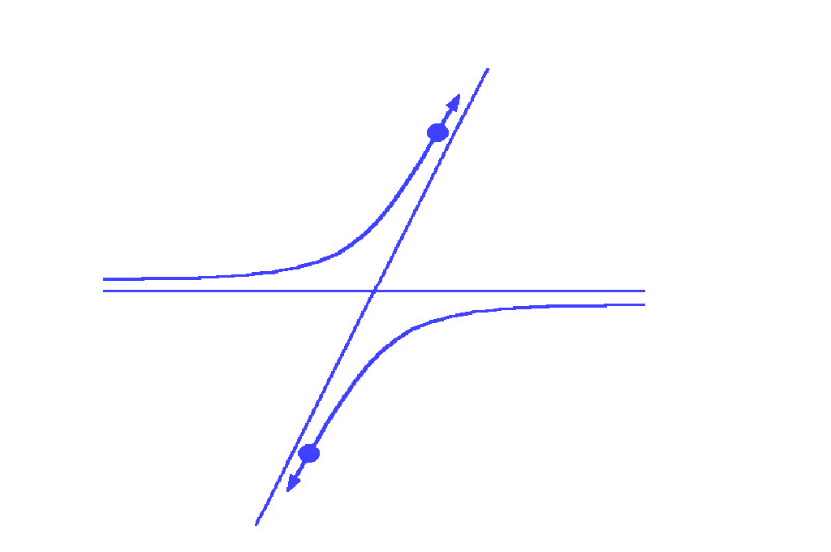
UNIVERSIDAD DE CONCEPCION
X Olimpiada Nacional de Física
11-12-13 NOVIEMBRE 2002
Sociedad Chilena de Física


X OLIMPIADA NACIONAL DE FISICA

2002

PRUEBA TEORICA

AP. PATERNO | AP. MATERNO | NOMBRES

PUNTAJE _________________ COMENTARIO

PUNTAJE _________________

PUNTAJE _________________

PUNTAJE _________________

PUNTAJE _________________

PUNTAJE _________________

PUNTAJE TOTAL ________________________

UNIVERSIDAD DE CONCEPCION
X Olimpiada Nacional de Física
11-12-13 NOVIEMBRE 2002
Sociedad Chilena de Física

INSTRUCTIVO PARA RESOLVER LA PRUEBA TEORICA

TIEMPO MAXIMO 4 HORAS.

PONDERACION 50% PUNTAJE FINAL

La Prueba Teórica consta de siete problemas de los cuales Ud. deberá desarrollar 5, siendo obligatorio los números 2, 6 y 7.

Resuelva cada problema en una hoja por separado teniendo especial cuidado de colocar el número correspondiente.

En su respuesta use letra lo más clara posible, además trate de ser lo más ordenado.

Al resolver cada problema es indispensable que deje constancia de la fundamentación física empleada para llegar a la respuesta. No se corregirán resultados sin una adecuada fundamentación.

Por si lo necesita encontrará una serie de modelos matemáticos adjuntos. (Formulas)

PROBLEMA 1

La figura muestra un esquema simplificado de un dispositivo para control de velocidad de automóviles (radar). Los sensores S₁ y S₂ están conectados a un computador. Los sensores envían una señal al computador cuando el vehículo pasa por el sensor

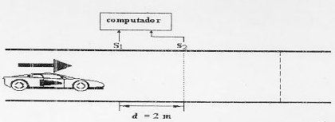

En un cierto intervalo de tiempo sólo pasaron dos vehículos muy próximos, la señal registrada en el computador para cada automóvil se muestra en la figura de más abajo

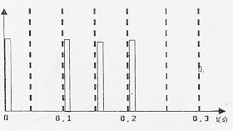

- Determine la velocidad de cada vehículo en km/h.
- Calcule la distancia entre los vehículos después de pasar por el primer sensor.

PROBLEMA 2

Las mareas en la Tierra afectan a la Luna causando que la distancia Tierra Luna se esté incrementando. Como consecuencia de esto, la rapidez angular de la tierra alrededor de su eje disminuye.

Un simple modelo del sistema Tierra Luna, considera a la Luna como una simple partícula M_{L} en una órbita circular de radio r y rapidez angular ω_{L} alrededor del eje en torno al centro de la Tierra. La Tierra es asumida como un cuerpo rígido girando en torno a su propio eje que pasa por el centro de la Tierra con rapidez angular ω_{T} paralelo a ω_{L} teniendo ambos cuerpos un eje común de rotación.

La masa de la Tierra es M_{T} y su momento de inercia respecto al eje de rotación es I_{T}.

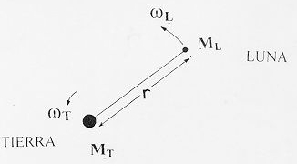

Con la información entregada, determine o deduzca:

- El momentum angular de la Luna respecto al eje que pasa por el centro de la Tierra.
- El momentum angular de la Tierra respecto a su eje de rotación.
- La energía cinética de rotación de la Tierra.
- La energía orbital total de la Luna.
- El momentum angular total del sistema.
- Asumiendo que no existe una influencia externa que cause una alteración del momentum angular total, muestre usando los resultados de (e) que la variación de la distancia Tierra Luna r con el tiempo dr/dt está dada por:

$$\overset{}{r} = \frac{\text{dr}}{\text{dt}} = \frac{\text{-2}\sqrt{r} {\overset{{}_{}}{ω}}_{T}I_{T}}{M_{L} \sqrt{{\text{GM}}_{T}}}$$

- La energía mecánica del sistema decrece transformándose en energía térmica, por ejemplo, como fricción de las mareas en los Océanos de la Tierra y en los estuarios de los ríos. Obtenga una expresión para la tasa de decrecimiento de la energía total del sistema.

- Asumiendo que la Luna se mueve en una órbita circular, use el resultado (f) para mostrar que:

$$ω_{T}(\text{t´}) = ω_{T}(O) − \frac{\left[\sqrt{r(t´)}−\sqrt{r(O)}\right]M_{L}\sqrt{G_{\text{MT}}}}{I_{I}}$$

donde O se refiere al tiempo presente y t´ al futuro

- Calcule, usando las constantes fundamentales, la duración del día cuando la distancia Tierra-Luna se incrementa en un 2%.

PROBLEMA 3

Piense cuidadosamente acerca del siguiente circuito, en el cual la resistencia de los alambres y medidores es cero:

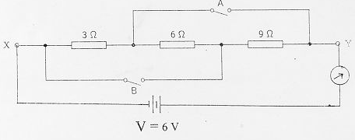

Determine cuánto marca el medidor de corriente cuando:

- Ambos interruptores, A y B están abiertos.
- A abierto mientras que B está cerrado.
- A cerrado, mientras que B está abierto.
- Ambos interruptores A y B están cerrados.

PROBLEMA 4

Considere la siguiente situación: se tiene un balde con una cantidad fija de agua, un objeto que se muestra en la figura y una balanza. Con estos elementos, se realizan tres pesadas, cada una de acuerdo a lo ilustrado en la figura. Se obtienen tres valores F₁, F₂ y F₃.

F₁ : se obtiene con el objeto al interior del balde (figura de la izquierda).
F₂ : corresponde al caso en que el objeto está sumergido totalmente en el agua, pero está sostenido desde el techo.
F₃ : corresponde únicamente al peso del agua.

A partir de estos valores, encuentre la densidad promedio del objeto

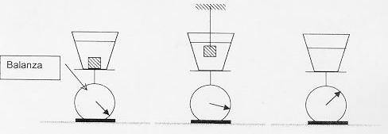

PROBLEMA 5

Un astronauta desea medir la distancia a la Luna, usando una técnica llamada (Lunar láser ranger). La técnica consiste en la emisión de un corto pulso de Láser desde una base en la Tierra y la correspondiente reflexión en un espejo colocado sobre la superficie de la Luna, así el haz retoma precisamente a lo largo de la misma trayectoria. Determinando el tiempo que el haz demora en ir y volver, se puede llegar a determinar la posición instantánea de la Luna con gran precisión.

Asumiendo que el astrónomo emite el pulso en el mismo instante que él ve por el telescopio el espejo de la Luna, calcule el mismo radio del haz (circular) en el momento de alcanzar la Luna, de modo que se puede reflejar en el espejo.

Datos:

Distancia de la Tierra al lado más cerca de la Luna: 3.8 x 10⁵ km.
Rapidez de la luz en el espacio: 3 x 10⁸ m/s
Período de la Luna en la órbita: 27 días

PROBLEMA 6

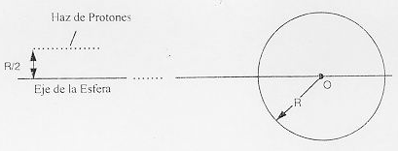

Un acelerador produce un fino haz de protones, todos ellos viajando con la misma velocidad v_{o}. El haz es dirigido directamente hacia una distante esfera metálica descargada, de radio R y centro O. Inicialmente el haz se mueve paralelamente al eje de la esfera a una distancia 1/2R del eje, como se muestra en el diagrama.

Los protones del haz chocan con la esfera, lo cual causa que éste se cargue.

- Escriba una expresión para la energía total de los protones en el haz viajando con velocidad v a una distancia r (r > R) a partir de O. Asuma que la esfera ha adquirido una carga electrostática Q.
- Explique por qué el potencial de la esfera aumenta con el tiempo y eventualmente alcanza un valor constante.
- Explique cualitativamente, con la ayuda de un diagrama, cómo la trayectoria de los protones varía en el tiempo.
- Asumiendo que el momentum angular del protón respecto de O es conservado, muestre que una vez que el potencial de la esfera ha alcanzado su valor final, la mínima velocidad v de los protones a lo largo de su trayectoria debe estar dada por v = ½ V_{o}.
- Use consideraciones de energía para deducir que el valor límite del potencial de la esfera está dado por:

3m_{p}${v_{o}^{2}}/8e$

- Si la energía cinética inicial de los protones es 2.5 Kev, deduzca el potencial final de la esfera y una expresión general para la E. de los protones a una distancia r >> R del centro de la esfera
- Si el haz de protones fuera reemplazado por un haz de electrones, describa las diferencias entre la trayectoria de los electrones y la de los protones.

PROBLEMA 7

En el año 1924 el físico francés Louis de Broglie introdujo una hipótesis revolucionaria, según la cual a toda partícula atómica podía asociársele una onda, cuya longitud de onda dependía de su masa y de su velocidad. Esto significaba que los electrones podían difractarse como lo hacen la luz o los rayos X.

En un experimento realizado por H. Mark y R. Wierl en 1931, se aceleraron electrones con una diferencia de potencial de ΔV = 3.6 x 10⁴ V. Estos electrones, después de pasar a través de la ventana colimadora (ver Figura), atravesaban una lámina de plata y se difractaban dando lugar a círculos concéntricos claros y obscuros (anillos de difracción) sobre una placa fotográfica.

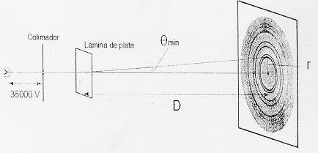

Para una distancia entre la lámina y la placa fotográfica D = 30 cm, el radio del primer círculo obscuro observado era r = 7.0 mm.

La teoría de la difracción establece que el seno del ángulo de difracción θ_{min}, correspondiente al primer anillo oscuro, es proporcional a la longitud de onda λ de la onda difractada:
sen θ_{min} = k λ,

donde el valor de la constante k para la lámina de plata empleada es 3.68 10⁹ m⁻¹.

1) Determine la longitud de onda de los electrones según este experimento.

2) Calcule la longitud de onda λ_{B} prevista para los electrones según la teoría de Broglie en este experimento y compárela con la obtenida en el apartado anterior.

Datos: h = 6.63 x 10⁻³⁴ J s; m_{e} = 9.11 x 10⁻³¹ kg; e = 1.60 x 10⁻¹⁹ C; c = 3.00 x 10⁸

